УДК 539.3: 678.5

МОДЕЛИРОВАНИЕ ТЕРМОМЕХАНИЧЕСКИХ ПРОЦЕССОВ
В КОМПОЗИТНЫХ ОБОЛОЧКАХ ПРИ ЛОКАЛЬНОМ НАГРЕВЕ ИЗЛУЧЕНИЕМ

Димитриенко Ю.И., Минин В.В., Cыздыков Е.К.*

Московский Государственный Технический Университет им. Н.Э. Баумана,
г. Москва, Россия
*ОАО "ГосМКБ "Радуга" им.А.Я.Березняка, г. Дубна Московской области, Россия

РЕЗЮМЕ

Разработана модель термомеханических процессов композитных тонкостенных оболочек при высоких температурах с учетом эффектов термодеструкции. Модель учитывает межслойные и поперечные напряжения в оболочке, а также изменение свойств композита при нагреве.
Разработан численный метод решения задач внутреннего тепломассопереноса и термомеханики композитных термодеструктирующих оболочек, основанный на процедуре метода конечных элементов для задачи теории оболочек и конечно-разностном методе в сочетании с пошаговым конечно-разностным методом для системы уравнений внутреннего тепломассопереноса.

Ключевые слова: термодеструктирующий композиционный материал; пиролиз; тонкие оболочки; уравнения внутреннего тепломассопереноса; поровое давление; метод конечных элементов

MATHEMATICAL MODELLING OF THERMOMECHANICAL PROCESSES IN COMPOSITE SHELLS UNDER LOCAL RADIANT HEATING

Dimitrienko J.I., Minin V.V., Syzdykov E.K.

Moscow State Technical University by N.E. Bauman, Moscow, Russia

SUMMARY

Model of thermomechanical processes in thin composite shells under high temperatures with effects of thermal decomposition was developed. This model describes interlaminar and transverse stress in the shell as well as a change of composite properties under heating.
Numerical technique for solution of internal heat and mass conduction problem and thermomechanic of thermodestructing composite shells was developed. The technique is based on a finite element method procedure for a shell theory problem and finite difference method in combination with step-by-step finite difference method for a system of equations of internal heat and mass conduction.

Key words: thermal decomposition of composite; pyrolysis; thin shell; internal heat and mass transfer; pore pressure; finite element method

1. ВВЕДЕНИЕ

Моделирование термомеханического поведения полимерных композиционных материалов в условиях воздействия на них мощного теплового излучения представляет собой сложную еще далеко не исследованную проблему. В отличие от металлических материалов в композитах даже при сравнительно невысоком уровне нагрева (до 1000°С, когда еще не реализуются процессы абляции), возникает явление термодеструкции полимерной матрицы, сопровождающееся интенсивным внутренним газообразованием и образованием пиролитической фазы [1]. Следствием этих физико-химических превращений матрицы являются такие специфические эффекты термомеханического поведения композитов, как изменение знака термического расширения на отрицательный (возникает усадка, называемая химической усадкой), резкое уменьшение значений модулей упругости в зоне нагрева (на порядок и более), возникновение локальных областей внутрипорового давления [1-5]. В работах [1-5] была разработана и экспериментально обоснованна теория четырехфазного термодеструктирующего композита, описывающая основные указанные закономерности и особенности поведения композитов при нагреве до высоких температур. Целью настоящей работы является применение этой теории для моделирования термомеханического поведения тонкостенных композитных оболочечных конструкций при локальном нагреве излучением.

2. УРАВНЕНИЯ ТЕОРИИ ТЕРМОДЕСТРУКТИРУЮЩИХ КОМПОЗИТНЫХ ОБОЛОЧЕК

Согласно общей теории термомеханического поведения композитов при высокотемпературном нагреве [1], система уравнений модели состоит из 3-х уравнений внутреннего тепломассопереноса в композите и системы уравнений тонкостенных оболочек типа модели С.П.Тимошенко, но с независимой аппроксимацией напряжений межслойного сдвига и учитывающей поперечные напряжения. Подобные модели оболочек в более общей постановке, но для чисто упругих композитов при нормальных температурах рассматривались в работах Э.И.Григолюка с соавторами [6].
В ортонормированных координатах , связанных со срединной поверхностью оболочки (ось ${\text{Oq}}_{3}$ направлена по нормали к срединной поверхности) система уравнений теории термодеструктирующих композитных оболочек состоит из:
(1)
, , ,
- уравнений внутреннего тепломассопереноса в оболочке.
(2)
- уравнений равновесия оболочки,
,
(3)
,
- кинематических соотношений оболочки,
, (4)
, ,
- определяющих соотношений оболочки.
Здесь обозначены: $T_{\text{αα}},T_{\text{αβ}},M_{\text{αα}},M_{\text{αβ}}$ - усилия и моменты в оболочке; $Q_{α}$ - перерезывающие усилия; $P_{g},M_{g}$ - усилие и момент порового давления в оболочке [1]; $U_{α},W$ - перемещения и прогиб срединной поверхности, $γ_{α}$ - углы поворота нормали; $e_{\text{αα}},e_{\text{12}}$ - тангенциальные деформации оболочки; $e_{α3}$ - деформации межслойного сдвига, $κ_{\text{αα}},κ_{\text{12}}$ - параметры изменения кривизны и кручение срединной поверхности; $κ_{α3}$ - параметры изменения деформации межслойного сдвига оболочки, $A_{α},k_{α}$ - параметры первой квадратичной формы и главные кривизны срединной поверхности оболочки [7]; $θ$ - температура; - плотность композита, - удельная теплоемкость композита, связанные с - плотностями и удельными теплоемкостями полимерной и коксовой фаз матрицы и волокон соотношениями: , здесь - содержание полимера и кокса в композите, $ϕ_{f}$ - объемная доля волокон в композите, $p_{g}$ - давление газообразных продуктов в композите, $Γ$ - коэффициент газификации, J - массовая скорость термодеструкции, ${Δe}^{0}$ - теплота терморазложения, $K_{α}$ - коэффициенты газопроницаемости. - удельная теплоемкость и плотность газовой фазы композита, - газовая постоянная, - пористость композита. Содержание кокса $ϕ_{p}$ в композите определяется по формуле: $ϕ_{p}=(ϕ_{b}(0)−ϕ_{b}(t))\frac{ρ_{b}}{ρ_{p}}(1−Γ)$, кроме того, имеет место соотношение нормировки . Композит здесь и далее полагается ортотропным, главные оси ортотропии совпадают с направлениями координатных линий $q_{1},q_{2},q_{3}$.
Полагаем, что на поверхностях оболочки $q_{3}={±h}/2$ заданы тепловые потоки: $q_{λ}=q_{0±}$, где: q_{λ}= - тепловой поток, затрачиваемый на нагрев оболочки; - суммарный тепловой поток к поверхности, q_{С}= - конвективный тепловой поток, $α^{T}$ - коэффициент теплообмена; - температура внешнего газового потока, $q_{R}=q_{R}^{0}\text{exp}(−\frac{r}{δ})$ - лучистый тепловой поток, подводимый к оболочке за счет локального лазерного нагрева, где , а где $δ$ – эффективный радиус пятна нагрева; q_{RW}=$ε_{s}σ_{\text{SB}}θ_{s}^{4}$ - тепловой поток, отдаваемый газу от нагретой поверхности твердого топлива, $σ_{\text{SB}}$ - постоянная Стефана-Больцмана; - интегральный коэффициент излучения; q_{BL}= - конвективный тепловой поток, отводимый от поверхности вследствие вдува продуктов через поры, $γ_{\text{bl}}$ - коэффициент вдува. На поверхности $q_{3}=h/2$ задано внешнее давление $p_{g}=p^{+}$, а внутренняя поверхность оболочки $q_{3}={−h}/2$ полагалась герметичной: $∂(ρ_{g}θ)/∂q_{3}=0$. Также герметичными и теплоизолированными полагались края оболочки: $q_{α}=\text{const}$: $∂(ρ_{g}θ)/∂q_{α}=0$, $∂θ/∂q_{α}=0$. В качестве механических граничных условий на поверхностях $q_{3}={±h}/2$ задавались $p^{+},p^{−}$ - давления на внешних поверхностях оболочки, края оболочки $q_{α}=\text{const}$ полагались свободными от нагрузок: $T_{\text{αα}}−P_{g}=0,T_{\text{αβ}}=0,M_{\text{αα}}−M_{g}=0,M_{\text{αβ}}=0\text{.}$ Перемещения оболочки как жесткого целого исключались заданием нулевых перемещений вдоль линии, проходящей через центр пятна нагрева.
Мембранные, смешанные и изгибные жесткости оболочки $C_{\text{αβ}},N_{\text{αβ}},D_{\text{αβ}}$ вследствие размягчения полимерной матрицы и её термодеструкции изменяются при нагреве. Это изменение для ортотропных композитных оболочек, согласно модели [1], описывается с помощью 2-х функций $a_{θ1},a_{θ2}$:
$C_{\text{αβ}}={\overset{∘}{C}}_{\text{αβ}}a_{θ1}^{(0)}$, $N_{\text{αβ}}={\overset{∘}{C}}_{\text{αβ}}a_{θ1}^{(1)}$, $D_{\text{αβ}}={\overset{∘}{C}}_{\text{αβ}}a_{θ1}^{(2)}$, (5)
$C_{α+3,α+3}={\overset{∘}{C}}_{α+3,α+3}a_{θ2}^{(0)}$ $α=1,2$; $a_{θk}^{(j)}=\int_{−h2}^{h2}{a_{θk}}q_{3}^{j}{\text{dq}}_{3}$ k=1,2 j=0,1,2
где ${\overset{∘}{C}}_{\text{αβ}}$ - жесткости при нормальной температуре $θ=θ_{0}=\text{293}K$. Функции $a_{θk}=a_{θk}(θ,ϕ_{b})$ зависят от температуры $θ$ и концентрации полимера $ϕ_{b}$, их выражение получены в [1]. Формулы функция $a_{θ1}$ описывает температурное изменение упругих свойств композита при растяжении и сдвиге в плоскости ткани , а функция $a_{θ2}$ - при растяжении в трансверсальном направлении и при межслойных сдвигах
$a_{θ1}=\frac{ϕ_{f}{\tilde{a}}_{2}}{1+ϑ_{m}^{2}\left(\left(1−ϕ_{f}\right)\frac{{\tilde{a}}_{2}}{m_{E}{\tilde{a}}_{1}}−1\right)};$ $a_{θ2}={\tilde{a}}_{1}{\left(1−ϕ_{f}\right)}^{−1}$; (6)
где $ϕ_{f}$ - концентрация волокон в композите, а $m_{E}$ и $ϑ_{m}$ - параметры (константы), - отношение модулей упругости полимерной фазы матрицы и волокон при нормальной температуре $θ_{0}=\text{293} K$, $ϑ_{m}=\text{sin}ϑ_{\text{max}}$ - синус максимального угла искривления волокон в нитях тканевого композита.
Функции ${\tilde{a}}_{1}$,${\tilde{a}}_{2}$ и ${\tilde{a}}_{f}$ имеют следующий вид:
${\tilde{a}}_{1}={\left(\frac{1−S_{p}}{m_{p}}+\frac{S_{b}}{a^{(0)}\left(S_{p}^{2}−S_{b}^{2}\right)+m_{p}\left(1−S_{p}^{2}\right)}+\frac{S_{p}−S_{b}}{a^{(0)}S_{p}^{2}+m_{p}\left(1−S_{p}^{2}\right)}\right)}^{−1}$; (7)
${\tilde{a}}_{2}={\tilde{a}}_{f}{\left(1+{\text{tg}}^{2}{Φϕ}_{f}\frac{{\tilde{a}}_{f}}{{\tilde{a}}_{1}m_{E}}\right)}^{−1}$,
здесь - отношение модулей упругости пиролитической и полимерной фаз матрицы при температуре $θ_{0}=\text{293} K$, здесь Ф - угол разориентации моноволокон в нити.
Входящие в эти выражения функции $a_{f}^{(0)}$ и $a^{(0)}$ описывают обратимые изменения упругих свойств полимерной фазы и волокна при нагреве и могут быть вычислены по следующим формулам:
$a_{f}^{(0)}=\text{exp}\left(−a_{f}Δ\hat{θ}\right)$, $a^{(0)}=\text{exp}\left(−aΔ\hat{θ}\right)$, (8)
$Δ\hat{θ}=Δθ+P\int_{0}^{t}{\text{exp}\left(−Q\left(t−τ\right)\right)Δθ\left(τ\right)dτ}$,
где , $P$ и $Q$ - константы.
Функции $S_{b}$, $S_{p}$, описывают необратимые изменения свойств матрицы при нагреве и определены с помощью следующих формул:
; . (9)
Входящие в соотношения (5) элементы матрицы упругости при нормальной температуре могут быть выражены через технические упругие константы матрицы и волокон тканевого композита по следующим формулам:
; ;
; ;
; ; (10)
; ; ;
$Δ=\frac{1}{ς(1−ς)}\left(1−ν_{\text{12}}\frac{ς}{1−ς}−m_{E}\left(\frac{ν_{\text{23}}}{ς}+\frac{ν_{\text{13}}}{1−ς}+\frac{2ν_{\text{13}}ν_{\text{12}}ν_{\text{23}}}{1−ς}\right)\right)$.
; ; .
Здесь , - модуль упругости и коэффициент Пуассона моноволокон в начальном состоянии при температуре $θ_{0}=\text{293} K$; , $ν_{m}$ - модуль упругости и коэффициент Пуассона полимерной фазы матрицы, $ς$ - относительная доля волокон тканевого композита, ориентированных в направлении ${\text{Oq}}_{2}$.
Приведенные выше выражения (5)-(10) содержат следующие физические константы: , , $m_{p}$, $m_{E}$, $ν_{m}$, , $a$, $a_{f}$, а также геометрические константы , $ς$, $ϑ_{m}$, $Φ$. Константы $P$ и $Q$ являются универсальными, т.е. одинаковыми для всех термодеструктирующих материалов и равными $P=1\text{.}\text{56}⋅{\text{10}}^{−4} c^{−1}$, $Q=2\text{.}5⋅{\text{10}}^{−4} c^{−1}$.
Усилия и моменты тепловых напряжений ${\overset{∘}{T}}_{α},{\overset{∘}{M}}_{α}$ оболочки зависят от тепловых деформаций ${\overset{∘}{ε}}_{α}$ композита:
$\overset{∘}{T_{α}}=\sum_{β=1}^{3}{\overset{∘}{C_{\text{αβ}}}}\overset{∘}{ε_{β}^{(0)}}$, $\overset{∘}{M_{α}}=\sum_{β=1}^{3}{\overset{∘}{C_{\text{αβ}}}}\overset{∘}{ε_{β}^{(1)}}$, (11)
${\overset{∘}{ε}}_{β}^{(j)}=\int_{−h2}^{h2}{a_{θ1}{\overset{∘}{ε}}_{β}}q_{3}^{j}{\text{dq}}_{3}$, ${\overset{∘}{ε}}_{3}^{(j)}=\int_{−h2}^{h2}{a_{θ2}{\overset{∘}{ε}}_{3}}q_{3}^{j}{\text{dq}}_{3}$,
где j=0,1, , а сами тепловые деформации выражаются по формулам [1]
$\overset{∘}{ε_{γ}}=(α_{f}ϕ_{f}B_{γ}+α_{b}ϕ_{b}Ω_{γ})(θ−θ_{0})+α_{p}Ω_{γ}\int_{0}^{t}{(θ(t)−θ(τ))\overset{∘}{ϕ_{p}}}dτ−β_{p}ϕ_{p}Ω_{γ}$ $γ=1,2,3$ (12)
здесь $α_{f},α_{b},α_{p}$ - коэффициенты теплового расширения волокна, полимера и коксового остатка термодеструкции полимера, $β_{p}$ - коэффициент усадки, $B_{γ},Ω_{γ}$ - коэффициенты, зависящие от расположения волокон в композите [1]. Усилия и моменты межфазного взаимодействия $P_{gα},M_{gα}$ а также усилия и моменты порового давления $P_{g},M_{g}$в оболочке вычисляются следующим образом:
$P_{gα}=\int_{−h2}^{h2}{p_{g}f_{α}{\text{dq}}_{3}}$ $M_{gα}=\int_{−h2}^{h2}{p_{g}f_{α}q_{3}{\text{dq}}_{3}}$ (13)
$P_{g}=\int_{−h2}^{h2}{ϕ_{g}p_{g}{\text{dq}}_{3}}$
где $ϕ_{g}$ - пористость композита: $ϕ_{g}=1−ϕ_{b}−ϕ_{p}−ϕ_{f}$, а $f_{α}$ - коэффициент межфазного взаимодействия [1].
Коэффициенты теплопроводности $λ_{α}=λ_{α}(θ,ϕ_{p},ϕ_{f},ϕ_{g})$ - являются функциями температуры и содержания фаз композита и вычисляются по формулам [1]. Коэффициенты газопроницаемости $K_{α}$ вычисляются по формуле $K_{α}=\overset{∘}{K_{α}}\text{exp}({sϕ}_{g}^{13})$, где и s - константы.
Начальные условия к системе (1):
$$t=0:\begin{matrix} & \end{matrix}θ=θ_{0},\begin{matrix} & ρ_{g}\end{matrix}=ρ_{g0},\begin{matrix} & \end{matrix}ϕ_{b}=ϕ_{b0}\text{.}$$

3. ВАРИАЦИОННАЯ ПОСТАНОВКА ЗАДАЧИ

Дадим вариационную постановку задачи механики (2)…(4), основанную на вариационном принципе типа Хеллингера-Рейсснера. Вариационное уравнение типа Хеллингера-Рейснера для задачи (2)-(4) имеет вид:
${δJ}_{Σ}(u,e)=0$, (14)
где $J_{Σ}(u,e)$ - функционал следующего вида:
$J_{Σ}(u,e)=\int_{Σ}{{\left\{e\right\}}^{T}\left[V\right]\left[L\right]\left\{u\right\}dΣ}−\frac{1}{2}\int_{Σ}{{\left\{e\right\}}^{T}\left[V\right]\left\{e\right\}dΣ}+A_{Σ}^{e}$, (15)
а $A_{Σ}^{e}$ - работа суммарных внешних сил:
$A_{Σ}^{e}=−\int_{∂Σ}{\overset{∘}{\left\{S\right\}}\left\{u\right\}\text{dl}}−\int_{Σ}{(\overset{∘}{\left\{T\right\}}+\left\{F\right\})\left\{u\right\}dΣ}$. (16)
Здесь обозначены:
$\left\{u\right\}=(U_{1},U_{2},W,γ_{1},γ_{2})^{T}$,
$\left\{e\right\}=(e_{\text{11}},e_{\text{22}},e_{\text{12}},κ_{\text{11}},κ_{\text{22}},κ_{\text{12}},e_{\text{13}},e_{\text{23}})^{T}$,
$\overset{}{\left\{T\right\}}={\left\{\overset{}{T_{\text{11}}},\overset{}{T_{\text{22}}},T_{\text{12}},\overset{}{M_{\text{11}}},\overset{}{M_{\text{22}}},M_{\text{12}},Q_{1},Q_{2}\right\}}^{T}$, (17)
$\overset{∘}{\left\{S\right\}}=\left\{\overset{∘}{T_{\text{11}}},\overset{∘}{T_{\text{22}}},\overset{∘}{M_{\text{11}}},\overset{∘}{M_{\text{22}}},\overset{∘}{Q}\right\}$ -
координатные столбцы перемещений, деформаций, усилий и заданных усилий на контуре $∂Σ$ срединной поверхности, $p_{e}$ - перепад давлений на оболочке, а также
, (18)
$\overset{∘}{\left\{T\right\}}={\left\{\overset{∘}{T_{\text{11}}},\overset{∘}{T_{\text{22}}},0,\overset{∘}{M_{\text{11}}},\overset{∘}{M_{\text{22}}},0,0,0\right\}}^{T}$.
Здесь обозначены также: [E] - обобщенная матрица упругости размером 8х8, связывающая столбцы усилий и деформаций $\left\{\overset{0}{T}\right\}=[E]\left\{e\right\}$. Эта матрица образована из матриц [C], [N], [D], [K]:
$[E]=\left(\begin{matrix}[C] & [N] & 0 \\ [N] & [D] & 0 \\ 0 & 0 & [K]\end{matrix}\right)$, $[C]=\left(\begin{matrix}C_{\text{11}} & C_{\text{12}} & 0 \\ C_{\text{12}} & C_{\text{22}} & 0 \\ 0 & 0 & C_{\text{66}}\end{matrix}\right)$, (19)
$[N]=\left(\begin{matrix}N_{\text{11}} & N_{\text{12}} & 0 \\ N_{\text{12}} & N_{\text{22}} & 0 \\ 0 & 0 & N_{\text{66}}\end{matrix}\right)$, $[D]=\left(\begin{matrix}D_{\text{11}} & D_{\text{12}} & 0 \\ D_{\text{12}} & D_{\text{22}} & 0 \\ 0 & 0 & D_{\text{66}}\end{matrix}\right)$, $[K]=\left(\begin{matrix}C_{\text{44}} & 0 \\ 0 & C_{\text{55}}\end{matrix}\right)$.
Матрица частных производных [L] имеет вид:
$\underset{(8×5)}{[L]}=\left[\begin{matrix}l_{\text{11}} & l_{\text{12}} & k_{1} & 0 & 0 \\ l_{\text{21}} & l_{\text{22}} & k_{2} & 0 & 0 \\ (l_{\text{22}}−l_{\text{21}})/2 & (l_{\text{11}}−l_{\text{12}})/2 & 0 & 0 & 0 \\ 0 & 0 & 0 & l_{\text{11}} & l_{\text{12}} \\ 0 & 0 & 0 & l_{\text{21}} & l_{\text{11}} \\ 0 & 0 & 0 & (l_{\text{22}}−l_{\text{21}})/2 & (l_{\text{11}}−l_{\text{12}})/2 \\ {−k_{1}}/2 & 0 & {l_{\text{11}}}/2 & 1/2 & 0 \\ 0 & {−k_{2}}/2 & {l_{\text{22}}}/2 & 0 & 1/2\end{matrix}\right]$, (20)
где $l_{\text{αα}}=(1/A_{α})∂/∂q_{α}$, $l_{\text{12}}=(1/A_{1}A_{2})∂A_{1}/∂q_{2}$, $l_{\text{21}}=(1/A_{1}A_{2})∂A_{2}/∂q_{1}$ - дифференциальные операторы. Полагая вариации $∂\left\{u\right\}$ и $∂\left\{e\right\}$ независимыми, получаем из (14) две группы вариационных уравнений:
$\int_{Σ}{{\left\{e\right\}}^{T}\left[D\right]\left[L\right]δ\left\{u\right\}dΣ}+{δA}_{Σ}^{e}=0$, $\int_{Σ}{δ{\left\{e\right\}}^{T}\left[D\right](\left[L\right]\left\{u\right\}−\left\{e\right\})dΣ}=0$. (21)

4. ПРИМЕНЕНИЕ МЕТОДА КОНЕЧНОГО ЭЛЕМЕНТА
ДЛЯ МОДЕЛИРОВАНИЯ ТЕРМОНАПРЯЖЕНИЙ В КОМПОЗИТНЫХ ОБОЛОЧКАХ

Решение вариационных уравнений (21) ищем методом конечного элемента, на основе треугольного шестиузлового КЭ с независимой аппроксимацией перемещений и деформаций в КЭ:
$\left\{u\right\}=\left[Φ\right]\left\{v\right\}$, $\left\{e\right\}=\left[ω\right]\left\{b\right\}$, (22)
где $\left\{v\right\}$ - столбец перемещений в узлах размерностью (30х1), а $\left\{b\right\}$ - столбец деформаций в узлах размерностью 24х1, $\left[Φ\right],\left[ω\right]$ - матрицы функций формы размерностями 5х30 и 8х24. Подставляя (22) в систему (21), получаем уравнения для нахождения $\left\{v\right\}$ и $\left\{b\right\}$:
$\left[G\right]{\left[H\right]}^{−1}\left[G\right]\left\{v\right\}+\left\{f\right\}=0$; $\left\{b\right\}={\left[H\right]}^{−1}{\left[G\right]}^{T}\left\{v\right\}$ (23)
где:
$\left[G\right]=\int_{Σ}{{\left[ω\right]}^{T}\left[V\right]\left[B\right]dΣ}$, ,
$\left\{f\right\}=−\int_{Σ}{(\overset{∘}{\left\{T\right\}}}+\left\{F\right\})dΣ−\int_{δΣ}{\overset{∘}{\left\{S\right\}}}\text{dl}$, (24)
$\left[B\right]=[L][Ф]$.
Матрица функций формы $\left[Φ\right]$ - размерность в блочном матричном виде представляется следующим образом:
$\underset{(5×\text{30})}{Ф}=\left[Ф_{(1)},Ф_{(2)},\text{.}\text{.}\text{.}\text{.}\text{.},Ф_{(6)}\right]$,
где: $\underset{(5×5)}{Ф_{(i)}}=ф_{i}\underset{(5×5)}{E}$, а Е - единичная матрица размера (5х5); ф_{i} (i=1,2,…,6) - квадратичные функции формы, для представления которых удобно воспользоваться естественными безразмерными (барицентричными) координатами [7]: ; . Нумерация функций формы соответствует нумерации узлов элемента. Естественные координаты L_{i} определяются через координаты $q_{1},q_{2}$ оболочки следующим образом:
$L_{i}=\frac{1}{2S}\left(a_{(i)}+b_{(i)}q_{1}+c_{(i)}q_{2}\right)$, (i=1,2,3),
где: а q_{1(i)},q_{2(i)}, (i=1,2,3) - координаты узлов треугольного КЭ. Остальные коэффициенты a_{(I)}, b_{(I)}, c_{(I)} получаются с помощью круговой перестановки индексов, заключенных в круглые скобки.
Матрица функций формы [ω] - имеет блочную диагональную структуру:
.
Матрица [В] имеет размерность (8х30) и с учетом блочной структуры матрицы функций форм Ф ее можно представить в виде: $\underset{(8×\text{30})}{B}=\left[B_{(1)},B_{(2)},\text{.}\text{.}\text{.}\text{.}\text{.},B_{(6)}\right]$, где матричные блоки B_{(i)} (i=1,2,…,6) определяются соотношением $\underset{(8×5)}{B_{(i)}}=[L]Ф_{(i)}$. Подставляя выражение (13) для матрицы L в это соотношение, получаем:
$\underset{(8×5)}{B_{(i)}}=\left[\begin{matrix}Z_{\text{xi}} & 0 & 0 & 0 & 0 \\ 0 & Z_{\text{yi}} & 0 & 0 & 0 \\ Z_{\text{yi}} & Z_{\text{xi}} & 0 & 0 & 0 \\ 0 & 0 & 0 & Z_{\text{xi}} & 0 \\ 0 & 0 & 0 & 0 & Z_{\text{yi}} \\ 0 & 0 & 0 & Z_{\text{yi}} & Z_{\text{xi}} \\ 0 & 0 & Z_{\text{xi}} & ф_{i} & 0 \\ 0 & 0 & Z_{\text{yi}} & 0 & ф_{i}\end{matrix}\right]$. (25)
здесь:
$\begin{aligned}Z_{\text{xi}}=\frac{b_{(i)}}{2S}(4L_{i}−1); \\ Z_{\text{yi}}=\frac{c_{(i)}}{2S}(4L_{i}−1);\end{aligned}$ (i=1,2,3)
$\begin{aligned}Z_{x4}=\frac{2}{S}\left(b_{(1)}L_{2}+b_{(2)}L_{1}\right); \\ Z_{x5}=\frac{2}{S}\left(b_{(2)}L_{3}+b_{(3)}L_{2}\right); \\ Z_{x6}=\frac{2}{S}\left(b_{(3)}L_{1}+b_{(1)}L_{3}\right);\end{aligned}$ $\begin{aligned}Z_{y4}=\frac{2}{S}\left(c_{(1)}L_{2}+c_{(2)}L_{1}\right); \\ Z_{y5}=\frac{2}{S}\left(c_{(2)}L_{3}+c_{(3)}L_{2}\right); \\ Z_{y6}=\frac{2}{S}\left(c_{(3)}L_{1}+c_{(1)}L_{3}\right)\text{.}\end{aligned}$
Матрица Н для отдельного выбранного КЭ имеет следующий вид:
. (26)
Для решения систем линейных уравнений (23) был применен метод сопряженных градиентов.

5. МЕТОД РЕШЕНИЯ УРАВНЕНИЙ ТЕПЛОМАССОПЕРЕНОСА

В ОБОЛОЧКЕ

Непосредственное решение этой системы уравнений тепломассопереноса (1) в трехмерной постановке для тонкостенных оболочек связано с определенными трудностями, как при использовании конечно-элементных, так и конечно-разностных методов. Для того, чтобы получить достаточно высокую точность решения задачи (обычно важно иметь достаточно точное распределение полей температуры и порового давления по толщине), необходимо применять очень мелкие сетки, с числом элементов по толщине, как правило, не менее 20-30. Это приводит к необходимости генерирования сеток с большим количеством трехмерных КЭ для всей оболочки, это число составляет ~, где l₀ - характерный размер оболочки по координатам $q_{1},q_{2}$. Учитывая, что система (1) нелинейная и для ее решения приходится применять итерационные методы, использование больших сеток приводит к значительному времени вычислений. Аналогичные проблемы возникают и при использовании конечно-разностных методов.
В целях создания эффективного вычислительного метода решения системы уравнений (1) для оболочек, подверженных локальному нагреву, был предложен следующий алгоритм. При локальном нагреве вся поверхность оболочки может быть условно разделена на 2 части: - в которой задана «основная часть» плотности лучистого теплового потока $q_{R}$ и - оставшаяся часть внешней поверхности, где плотность теплового потока $q_{R}$ существенно меньше. Тогда решение системы (1) можно также разделить на 2 этапа: решение в области , граница которой содержит поверхность и решение в оставшейся области задачи (). В области будем решать общую систему уравнений (1) в трехмерной постановке, а в области - упрощенную одномерную (по координате ) систему уравнений, в которой решение от координат зависит только параметрически. В строгой постановке решение этих задач связано за счет граничных условий на поверхности раздела областей и . Однако, если часть поверхности выбрана таким образом, что на ее границе плотность теплового потока существенно уменьшается по сравнению с максимальным его значением, то можно использовать приближенную постановку, в которой граница раздела считается теплоизолированной. В результате задачи для областей и становятся не связанными. Размеры части , обеспечивающие требуемые условия уменьшения плотности теплового потока на границе , подбираются экспериментально путем численного решения задачи для области .
Если на поверхности оболочки действует только плотность лучистого теплового потока , то, можно ограничится только решением задачи для области . Запишем систему (1) в безразмерном виде. для этого введем в рассмотрение характерные значения: времени , «продольных» координат - , «поперечной» координаты - h (толщина оболочки), - характерные значения коэффициентов квадратичной формы срединной поверхности, характерные значения плотности $ρ_{0}$, удельной теплоемкости $c_{0}$, температуры $θ_{0}$, теплопроводности $λ_{0}$, газопроницаемости $K_{0}$, скорости тепломассопереноса $J_{0}$, а также соответствующие им безразмерные величины
$\bar{t}=\frac{t}{t_{0}}$, , , ,
, , , , , (27)
, , ,
${\bar{λ}}_{α}=\frac{λ_{α}}{λ_{0}}$, ${\bar{K}}_{α}=\frac{K_{α}}{K_{0}}$, $\bar{J}=\frac{J}{J_{0}}$, , ,
где - плотность теплового потока на внешней и внутренней поверхностях оболочки.
Тогда систему уравнений тепломассопереноса (1) в безразмерном виде можно представить следующим образом:
${\bar{ρ}}_{b}\frac{∂ϕ_{b}}{∂\bar{t}}=−F_{g}\bar{J}$,
(28)
где , , $F_{g}=\frac{J_{0}t_{0}}{ρ_{0}}$, $F_{t}=\frac{{Δe}^{0}}{c_{0}θ_{0}}$, , - безразмерные параметры (критерии). Граничные условия к системе (28) и начальные условия, налагаемые на эту систему, в безразмерном виде имеют вид:
, ,
, (29)
$t=0$: , $\bar{θ}={\bar{θ}}_{0}$, .
Для ее численного решения задачи (28), (29) в области V₁ применим конечно-разностный метод в сочетании с пошаговым методом линеаризации. Введем конечно-разностную сетку для области , узлы которой обозначим как , . Обозначим значения функций в узлах разностной сетки на k-ом временном шаге как , и введем разностные операторы:
,
, (30)
,
,
,
,
где , - шаги разностной сетки. Тогда для системы уравнений (28) можно записать следующую трехслойную разностную схему:
,
(31)
Разностная аппроксимация граничных условий (29) имеет вид
, ,
, (32)
.
Поверхность раздела областей и выберем в виде совокупности 4-х координатных поверхностей и , которые обозначим как и . На этих поверхностях заданы условия теплоизоляции и гереметичности
:, ,
:, ,
:, , (33)
:, .
Для решения разностных систем уравнений (31)-(33) применяем метод матричной прогонки по координатным направлениям i,j,k.

6. РАСЧЕТ УСИЛИЙ, МОМЕНТОВ И НАПРЯЖЕНИЙ В ОБОЛОЧКЕ

После определения полей температуры , содержания фаз , и плотности газовой фазы, рассчитывалось поровое давление и тепловые деформации композита по формулам (6), (7), а затем усилия и моменты (8) по формуле $\left\{T\right\}=\left[E\right]\left\{e\right\}−\overset{∘}{\left\{T\right\}}$ и изменение жесткостей оболочки при нагреве по формулам (5). После чего определялись перемещения $\left\{v\right\}$ и деформации $\left\{e\right\}$ в КЭ. Напряжения $σ_{\text{αβ}}$ после этого вычислялись обычным образом: $σ_{\text{αβ}}=T_{\text{αβ}}/h$, где h - толщина оболочки.
Для расчета межслойных $σ_{α3}$ и поперечных напряжений $σ_{\text{33}}$ в оболочке применялась квадратичная аппроксимация по координате $q_{3}$:
$σ_{α3}=ψ_{α}(q_{1},q_{2})η(q_{3})$, $σ_{\text{33}}=−p^{−}−(p^{+}−p^{−})ξ+ψ_{3}(q_{1},q_{2})η(q_{3})$ (34)
$ξ(q_{3})=12−q_{3}h$, $η(q_{3})=14−(q_{3}h)^{2}$, $α=1,2$
где$p_{e}=p^{+}−p^{−}$. Функции $ψ_{α},ψ_{3}$ определялись из интегральных определяющих соотношений оболочки при сдвиге и поперечном растяжении:
$ψ_{α}=\text{12}C_{α+3,α+3}e_{α3}$, $ψ_{3}=6(C_{\text{13}}e_{\text{13}}+C_{\text{23}}e_{\text{23}})+3(p^{+}+p^{−})$ (35)

7. РЕЗУЛЬТАТЫ ЧИСЛЕННОГО МОДЕЛИРОВАНИЯ

Численные расчеты были проведены для цилиндрической оболочки, у которой индекс соответствует направлению вдоль оси симметрии, а $α=2$ - окружному направлению. Был рассмотрен случай локального лазерного нагрева оболочки, при котором максимальная плотность мощности нагрева составляла: q_{R}=100 кВт/м², одновременно воздействовало внутреннее давление p⁻=0.3 МПа Торцы оболочки свободны от нагрузки. Характеристики композита были выбраны следующими [1]: ${\overset{∘}{C}}_{\text{11}}={\overset{∘}{C}}_{\text{22}}=\text{20}\text{ГПа}$, ${\overset{∘}{C}}_{\text{13}}={\overset{∘}{C}}_{\text{23}}=2\text{.}2\text{ГПа}$, ${\overset{∘}{C}}_{\text{44}}=4\text{.}2\text{ГПа}$, $α_{f}=2⋅{\text{10}}^{−6}K^{−1}$, $α_{b}=\text{20}⋅{\text{10}}^{−6}K^{−1}$, $α_{p}=2⋅{\text{10}}^{−6}K^{−1}$, , $ϕ_{f}=0\text{.}5$, , , $ϕ_{g}^{0}$=0.15, , (при , , s=50, , , , , , , Г=0.65, .
Длина оболочки L=3 м, радиус R=1 м, толщина h=, радиус пятна нагрева 0.02 м. Максимальная температура нагрева составляла 1067^{о}С. На рис.2-4 представлены некоторые результаты расчетов термонапряжений в композитной цилиндрической оболочке в момент времени t=26 с нагрева.
На рис.1 представлены результаты расчета полей температуры и порового давления в виде двумерных графиков распределения функций по толщине оболочке в различные моменты времени для центра пятна нагрева (точка Т0).
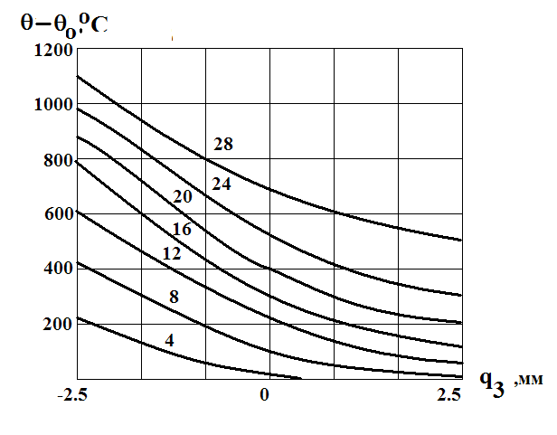 | 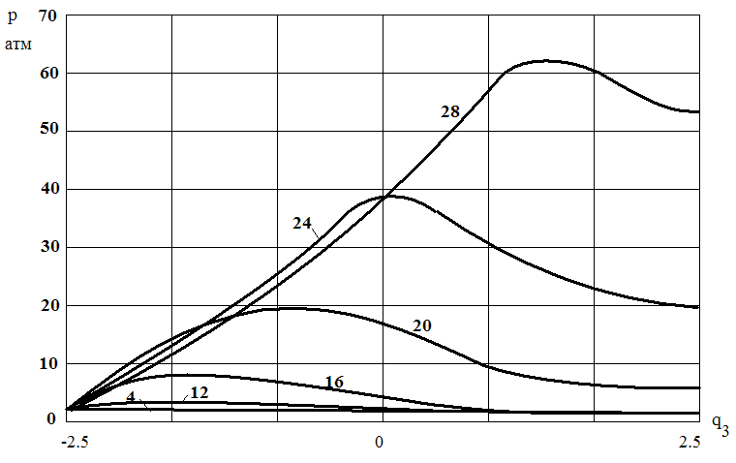
Рис.1. Распределение температуры и порового давления по толщине оболочке в центре пятна нагрева для различных моментов времени (цифры у кривых - моменты времени , с).

Распределение температуры по толщине оболочки имеет характерный монотонно убывающий профиль, который с течением времени смещается к тыльной (ненагреваемой) поверхности оболочки (рис.1). При достижении условной температуры начала термодеструкции в том слое, до которого дошел температурный фронт, резко интенсифицируется термодеструкция полимерной матрицы. В результате в композите возникает зона интенсивной термодеструкции, которая распространяется вглубь толщины оболочки. При t=16 c уровень температуры примерно в ¾ толщины оболочки превышает условную температуру начала термодеструкции материала.
В области термодеструкции содержание полимерной фазы композита резко падает, а доля пиролитической фазы и пористости, наоборот, возрастает. Поровое давление газов, появление которых также обусловлено термодеструкцией, значительно увеличивается в указанной зоне, достигая максимальных значений в 65 атмосфер (рис.1). В силу того, что на внешней нагреваемой поверхности оболочки пористость достигает максимальных значений, увеличивается и газопроницаемость композита в подповерхностных слоях, а это, в свою очередь, приводит к увеличению фильтрации газообразных продуктов термодеструкции и к снижению порового давления. В результате, максимальное поровое давление достигается на некоторой глубине оболочки, причем это значение экстремальной глубины с течением времени смещается по направлению к ненагреваемой поверхности оболочки (рис.1). Поскольку ненагреваемая поверхность является герметичной, то с течением времени на эту поверхность перемещается и максимум порового давления.
На рис.2 показано распределение температурной деформации по толщине оболочки в различные моменты времени в точке Т0. Эти распределения имеют положительные значения в области умеренного нагрева, поскольку температурные деформации в этом случае вызваны только тепловым расширением композита, а в зоне термодеструкции функции ,, меняют знак и становятся отрицательными, поскольку происходит усадка композита. Значения усадки различны по разным координатным направлениям. По мере прогрева композита зона усадки увеличивается и распространяется по направлению к ненагреваемой поверхности оболочки. Все перечисленные эффекты оказывают важнейшую роль на перераспределение полей перемещений, деформаций и напряжений в оболочке.

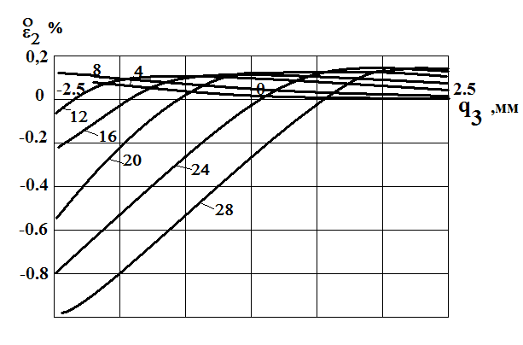 | 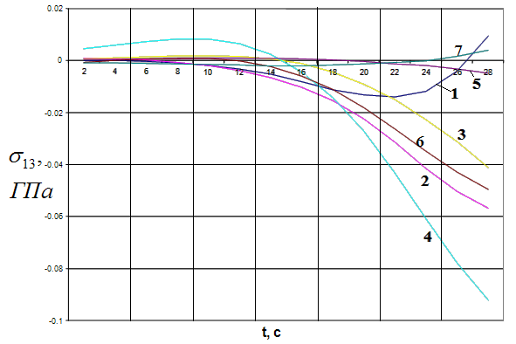
Рис.2. Распределение температурной деформации по толщине пластины центре пятна нагрева в различные моменты времени и зависимость сдвигового напряжения порового давления по от времени толщине оболочке в 7 контрольных точках на срединной поверхности для =28 с.

На рис.3 представлена картина распределения значений прогиба $W$в срединной поверхности оболочки для различных моментов времени. В моменты t<2 c максимум прогиба оболочки соответствует центру пятна нагрева, причем оболочка выгибается по направлению к источнику нагрева. При t=10 c вместо одного появляются два локальных максимума, что связано с началом интенсивного процесса термодеструкции. Далее эти максимумы «разделяются» и «расходятся» в разные стороны по окружной координате q₂. К моменту времени t=28 с картина распределения прогиба полностью меняется (рис.3): в центре пятна возникает локальный максимум прогиба, но направленный уже в строну от источника нагрева, а на периферии формируются новые пики прогиба, ориентированные по направлению к тепловому источнику. Такая картина прогиба оболочки обусловлена сменой знака тепловой деформации – в центре пятна нагрева она становится отрицательной для рассматриваемых моментов времени, а на периферии - остается положительной.
Картина распределения значений тангенциального напряжения $σ_{2}$ в срединной поверхности оболочки также существенно меняется с течением времени нагрева. При t<2 c возникает двойной максимум растягивающих напряжнеий в зоне пятна нагрева (рис.4). При дальнейшем нагреве эти максимумы «разделяются», но остаются в окрестности зоны нагрева. Интенсификация процесса термодеструкции при t>20 с, сопровождающаяся изменением знака тепловых деформаций, приводит к тому, что локальные максимумы преобразуются в минимумы напряжений. Кроме того появляются два новых локальных минимума напряжений $σ_{2}$, ориентированных по оси Oq₁ . При t=28 с картина еще раз меняется – минимумы напряжений снова преобразуются в максимумы и, в целом, реализуется 4 локальных максимума: два ориентированных по оси Oq₁ и 2 – по оси Oq₂.
Картина распределения касательных напряжения $σ_{\text{13}}$ содержит многие из рассмотренных выше эффектов.
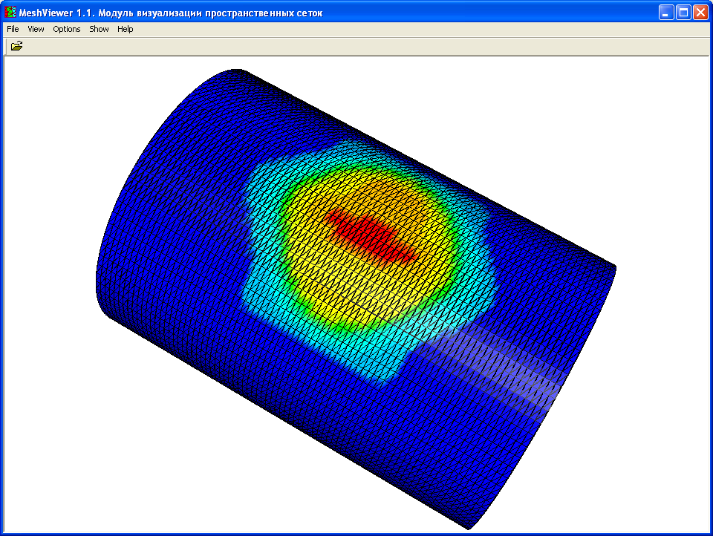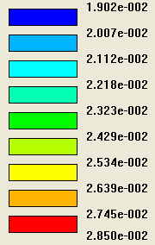

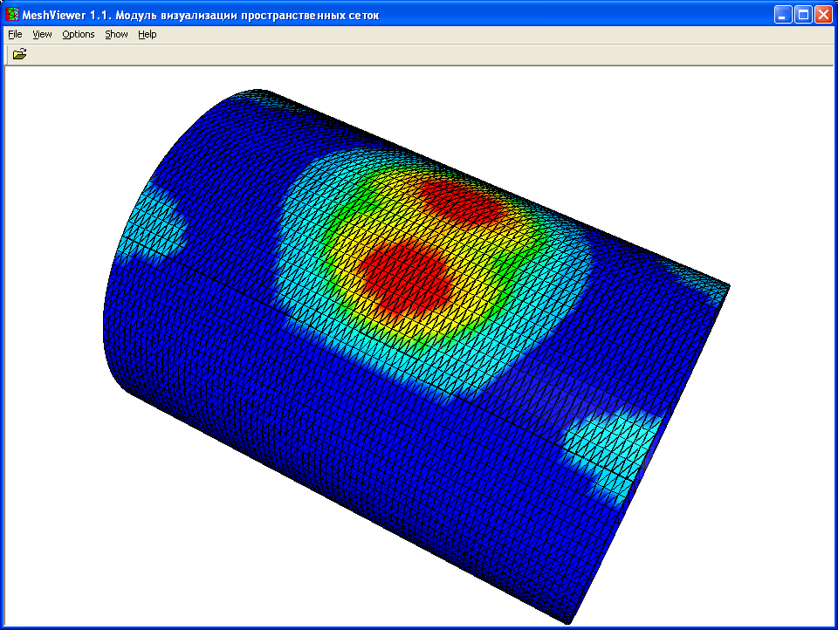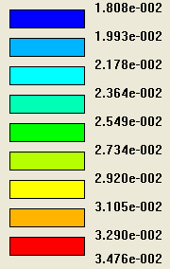

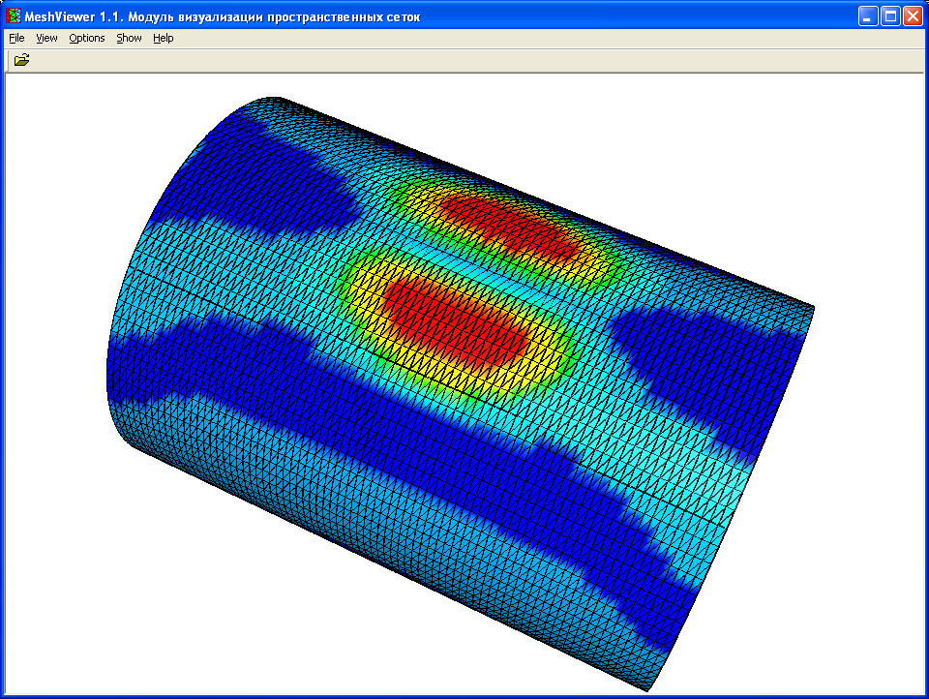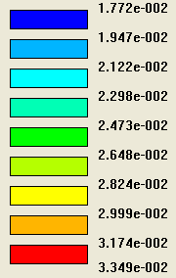

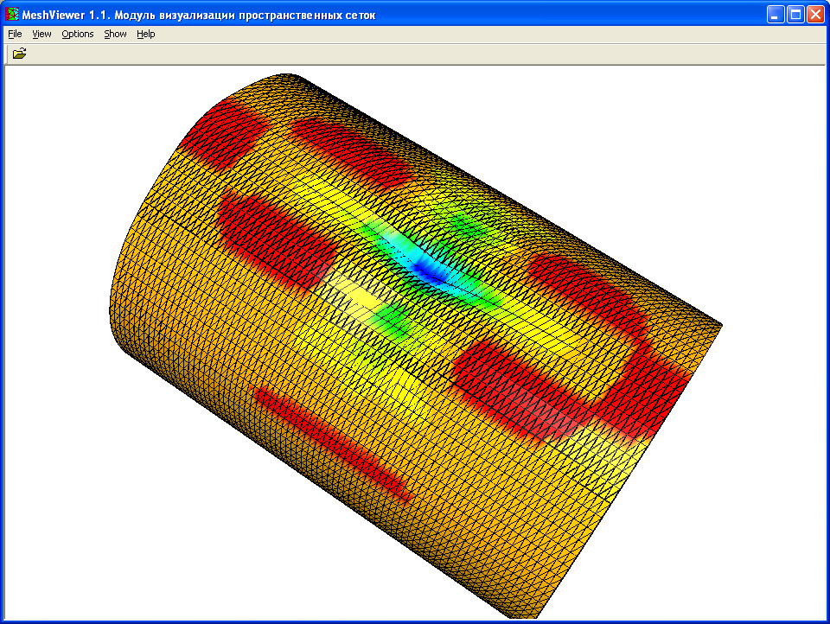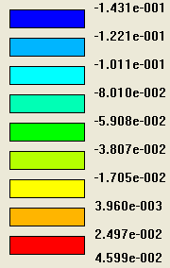
Рис.3. Распределение перемещения $W$,м по срединной поверхности цилиндрической оболочки в моменты времени $t=$2, 14, 16, 28 с.

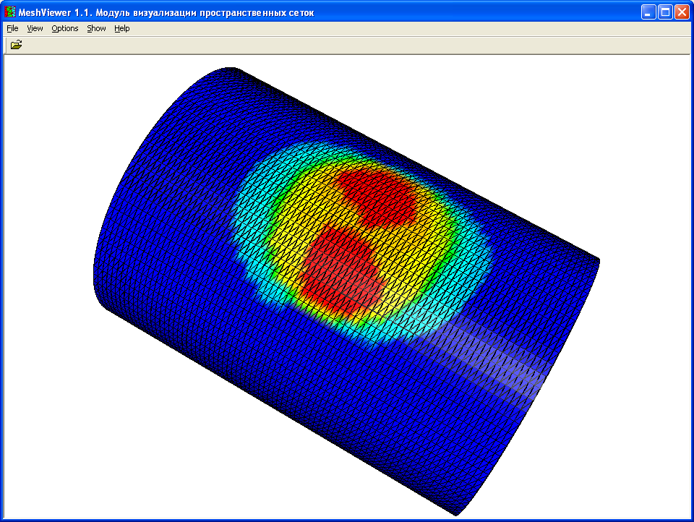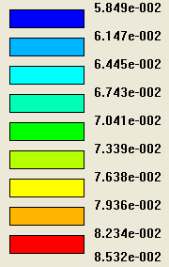

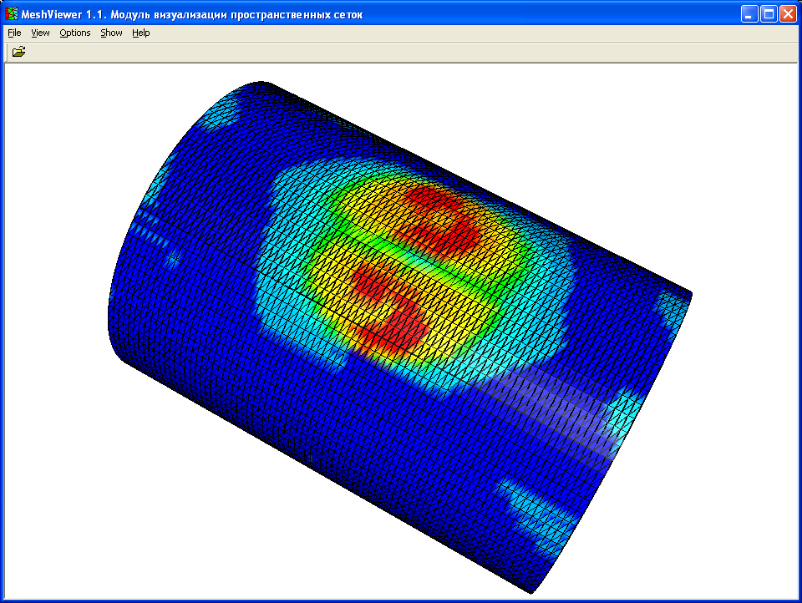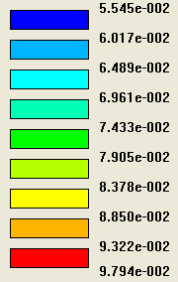

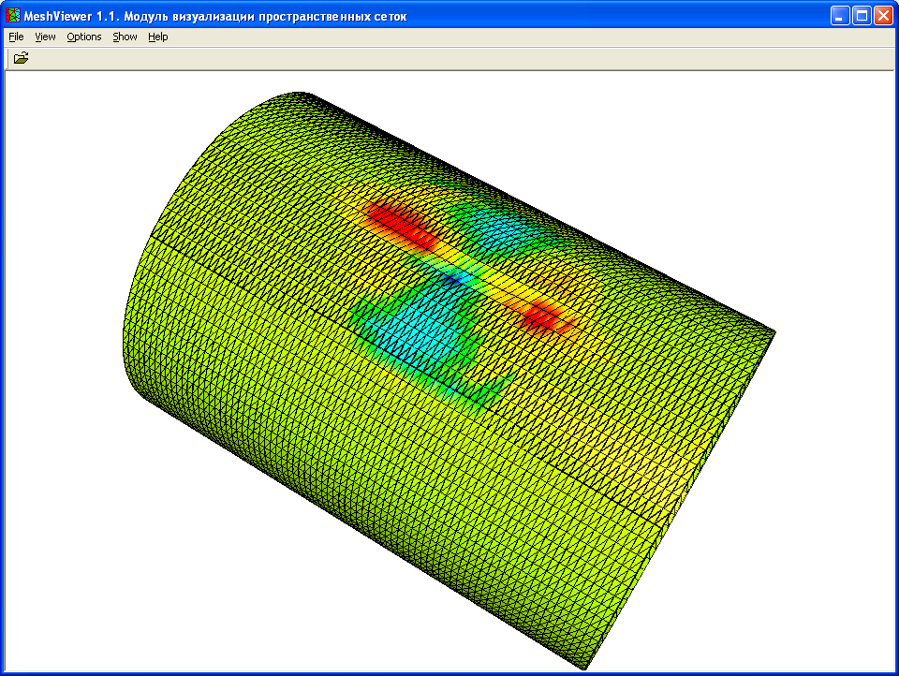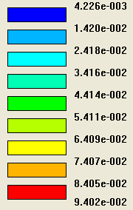

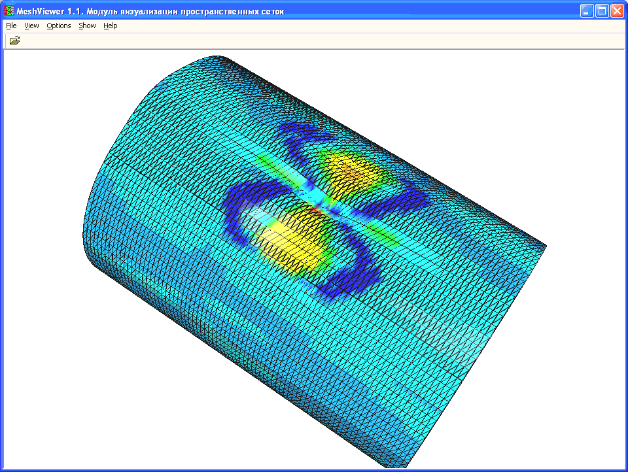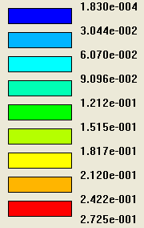
Рис.4. Распределение напряжения $σ_{2}$,ГПа по срединной поверхности цилиндрической оболочки в моменты времени $t=$2, 16, 20, 28 с.

Эту картину иллюстрирует график зависимости напряжения от времени в семи контрольных точках (рис.2), точка № 1 (Т0) расположена в центре пятна нагрева, точки №2-4 – вдоль луча, выходящего из точки центра пятна в направлении оси Oq₁, а точки №5-7 – вдоль линии Oq₂. С течением времени во всех точках вначале реализуются положительные напряжения $σ_{\text{13}}$, а затем функция меняет знак и увеличиваются ее абсолютные значения. В центре пятна нагрева при t>26 с касательные напряжения еще раз меняют знак становятся положительными. В целом наблюдается эффект резкого увеличения касательных напряжений в момент времени, когда в рассматриваемую точку приходит фронт интенсивного процесса термодеструкции.

ВЫВОДЫ

Разработана модель термомеханических процессов композитных тонкостенных оболочек при высоких температурах с учетом эффектов термодеструкции. Модель учитывает межслойные и поперечные напряжения в оболочке, а также изменение свойств композита при нагреве.
Разработан численный метод решения задач внутреннего тепломассопереноса и термомеханики композитных термодеструктирующих оболочек, основанный на процедуре метода конечных элементов для задачи теории оболочек и конечно-разностном методе в сочетании с пошаговым конечно-разностным методом для системы уравнений внутреннего тепломассопереноса.
Проведено численное моделирование полей тепломассопереноса и термонапряжений в цилиндрической композитной оболочке при локальном лазерном нагреве, которое показало, что физико-химические превращения, происходящие в полимерных композитах при высокотемпературном нагреве, приводят к существенному перераспределению напряжений в оболочке: меняются знаки напряжений и возникают новые локальные экстремумы. Расчет термонапряжений в композитных оболочках, без учета физико-химических превращений, приведет к качественно неверной картине полей напряжений в конструкциях, поэтому для адекватного описания термомеханического поведения оболочек при лазерном нагреве учет эффектов теормодеструкции необходим и может быть реализован в рамках разработанной модели.

ЛИТЕРАТУРА

- Димитриенко Ю.И. Механика композиционных материалов при высоких температурах. – М.: Машиностроение. 1997. – 362 с.
- Dimitrienko Yu.I. Termomechanics of Composites under High Temperatures. – Dordrecht/Boston/London: Kluwer Academic Publishers, 1999. – 347 p.
- Dimitrienko Yu.I. A structural thermomechanical model of textile composite materials at high temperatures // Composite science and technologies. – 1999. – Vol.59. – P.1041-1053.
- Dimitrienko Yu.I. Modeling of Mechanical Properties of Composite Materials under High Temperatures. Part 3. Textile Composites // Int. Journal of Applied Composite Materials. – 1998. – Vol.5. – №4. – P.257-272.
- Dimitrienko Yu.I. Thermomechanical behavior of composites under local intense heating by irradiation // Composites. Part A. – 2000. – Vol.31. – P.591-598.
- Григолюк Э.И., Куликов Г.М. Обобщенная модель механики тонкостенных конструкций из композитных материалов // Механика композитных материалов. – 1988. – №4. – С.698-704.
- Димитриенко Ю.И. Тензорное исчисление. – М.: Высшая школа, 2001. – 576 с.
- Сегерлинд Л. Применение метода конечных элементов. – М.: Мир, 1979, 392 c.

Поступила в редакцию 24 августа 2010 года.

Сведения об авторах: Димитриенко Юрий Иванович, д.ф.-м.н., проф., заведующий кафедрой ФН-11, Московский Государственный технический университет им. Н.Э.Баумана, г. Москва, Россия Минин Валерий Владимирович, инженер 1-й категории, кафедра ФН-11, Московский Государственный технический университет им. Н.Э.Баумана, г. Москва, Россия, e-mail: valery.minin76@gmail.ru Cыздыков Елтуган Кимашевич, первый заместитель Генерального директора ОАО "ГосМКБ "Радуга" им.А.Я.Березняка, г. Дубна Московской области, Россия

